ФЕДЕРАЛЬНОЕ ГОСУДАРСТВЕННОЕ АВТОНОМНОЕ ОБРАЗОВАТЕЛЬНОЕ УЧРЕЖДЕНИЕ ВЫСШЕГО ОБРАЗОВАНИЯ «НАЦИОНАЛЬНЫЙ ИССЛЕДОВАТЕЛЬСКИЙ УНИВЕРСИТЕТ «ВЫСШАЯ ШКОЛА ЭКОНОМИКИ» МОСКОВСКИЙ ИНСТИТУТ ЭЛЕКТРОНИКИ И МАТЕМАТИКИ

**Информатика и Вычислительная техника**

**Курс: Проектный семинар «Python в науке о данных»**

**ОТЧЕТ**

**ПО КОМАНДНОМУ ПРОЕКТУ**

Студенты группы БИВ 235:

• Ястребов Арсений Михайлович

• Саушкин Николай Олегович

• Петрунина Мария Владимировна

mavlpetrunina@edu.hse.ru, 89856150663

Руководитель: Полякова Марина Васильевна

**Оглавление.**

**Описание решаемой задачи. 3**

**Технические требования. 4**

**Инструкция по установке приложения. 5**

**Инструкция по запуску и настройке приложения. 6**

**Главный интерфейс. 7**

1. Рабочее окно. 7

2. Выбор базы данных. 7

3. Изменение БД. 8

1) Вывести таблицу (рис. 4) 8

2) Изменить таблицу (рис. 5) 8

1. Фильтровать по стране (Рис. 6) 9

2. Фильтровать по диапазону баллов. 9

3. Фильтровать по году. 9

4. Полное редактирование. 10

3) Построить график (рис. 10) 11

1. Clustered bar chart qual qual. 11

2. Categorized histogram quant qual. 12

3. Categorized boxplot quality education by country (Рис. 13) 12

4. Average University Score by Country. (рис. 14) 13

5. Pie chart qual qual (Рис. 15) 13

4) Каждый график можно удобно изучить с помощью соответствующих кнопок (Рис. 16) 14

1. Reset original view. 14

2. Back to previous view. 14

3. Forward to next view. 14

4. Left button pans, Right button zooms x/y fixes axis, CTRL fixes aspect. 14

5. Zoom to rectangle x/y fixes axis. 14

6. Configure subplots. 14

7. Save the figure. 14

4. Авторы 15

## Описание решаемой задачи.

**Главная задача нашего проекта** - разработка приложения с графическим интерфейсом, которое строит графики на основании определенного набора данных. Также присутствует возможность изменения базы данных, добавления или удаления определенных строк.

Для графического интерфейса использован следующий функционал:

1. Для создания окна и виджетов используется Tkinter;
2. В окне приложения пользователь имеет возможность открыть нужную базу данных, после чего откроется окно с действиями.
3. Приложение по запросу пользователя может видоизменить базу данных;

## Технические требования.

1. Средняя мощность оперативной памяти компьютера - 8Gb;

Рекомендуемый объем оперативного запоминающего устройства (ОЗУ) для работы в современных интегрированных средах разработки (IDE) нужно как минимум 8 Гб оперативной памяти, еще лучше – 16.

1. Средняя мощность видеопамяти видеокарты - 2 Gb;
2. Любая операционная система Windows, на которую возможна установка интерпретатора Python 3.8.5 (<https://www.python.org/downloads/)>.

## Инструкция по установке приложения.

Пользователю требуется установить на своем компьютере дистрибутив Anaconda, который содержит интерпретатор Python 3 (Spyder) и стандартные библиотеки.

Для удобства запуска программы был создан файл «requirements.txt» (рис. 1), который позволяет установить все недостающие библиотеки, вписав команду «pip install requirements.txt» в командной строке компилятора или же ПК.

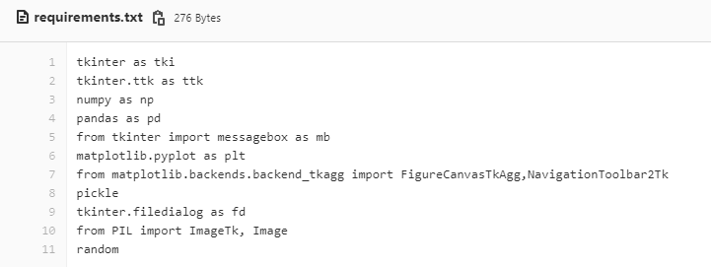

Рис. 1. Файл «requirements.txt»

## Инструкция по запуску и настройке приложения.

Пользователю необходимо скачать директорию приложения, далее требуется запустить файл «interface.py», который находится в корневой директории приложения с помощью компилятора Spyder (или любой другой компилятор с версией Python 3.8.5). Либо приложение запускается из командной строки. Также понадобятся файлы «standart.py» и «solution1.py». Используя интерпретатор Python 3 (python.exe), можно запустить код, нажав на кнопку «Пуск» (или же «Run»).

## Главный интерфейс.

### Рабочее окно.

После запуска приложения пользователю будет доступно рабочее окно с меню (рис. 2). Меню состоит из нескольких кнопок: «Работа с таблицами», «Авторы». После нажатия кнопки «Работа с таблицами», пользователю нужно будет из системных файлов выбрать таблицу.

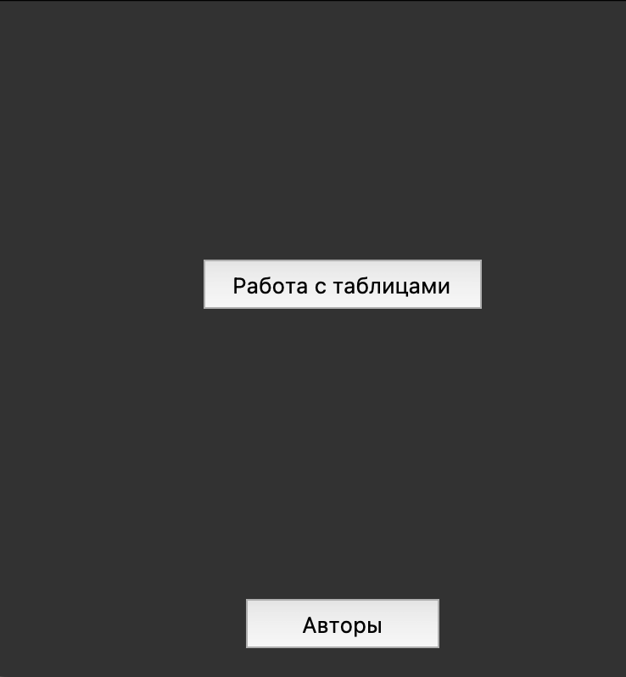

Рис. 2. Рабочее окно приложения

### Выбор базы данных.

При нажатии на первую кнопку меню перед пользователем появляются окошко с выбором файла из списков. Присутствует кнопка «Назад»- для возвращения к выбору файла.

После выбора таблицы, пользователь попадает в новое окно, в котором доступны следующие действия (рис. 3).

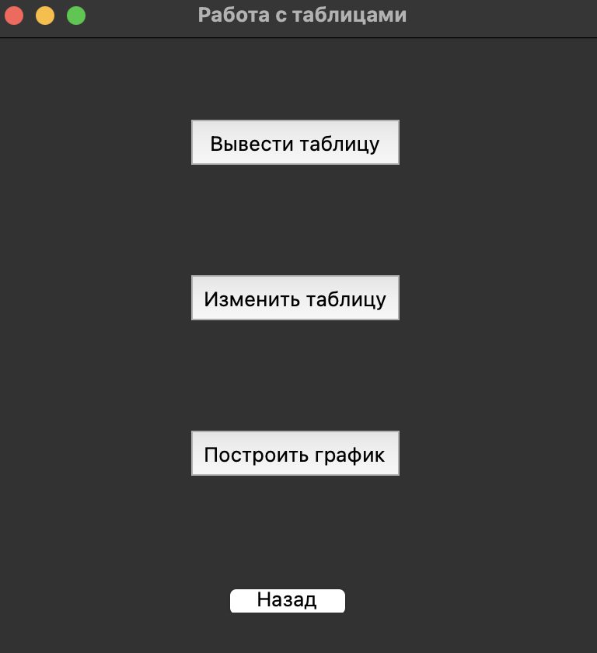

Рис. 3. Работа с таблицами

### 3. Изменение БД.

Далее рассмотрим каждую кнопку отдельно:

#### Вывести таблицу (рис. 4)

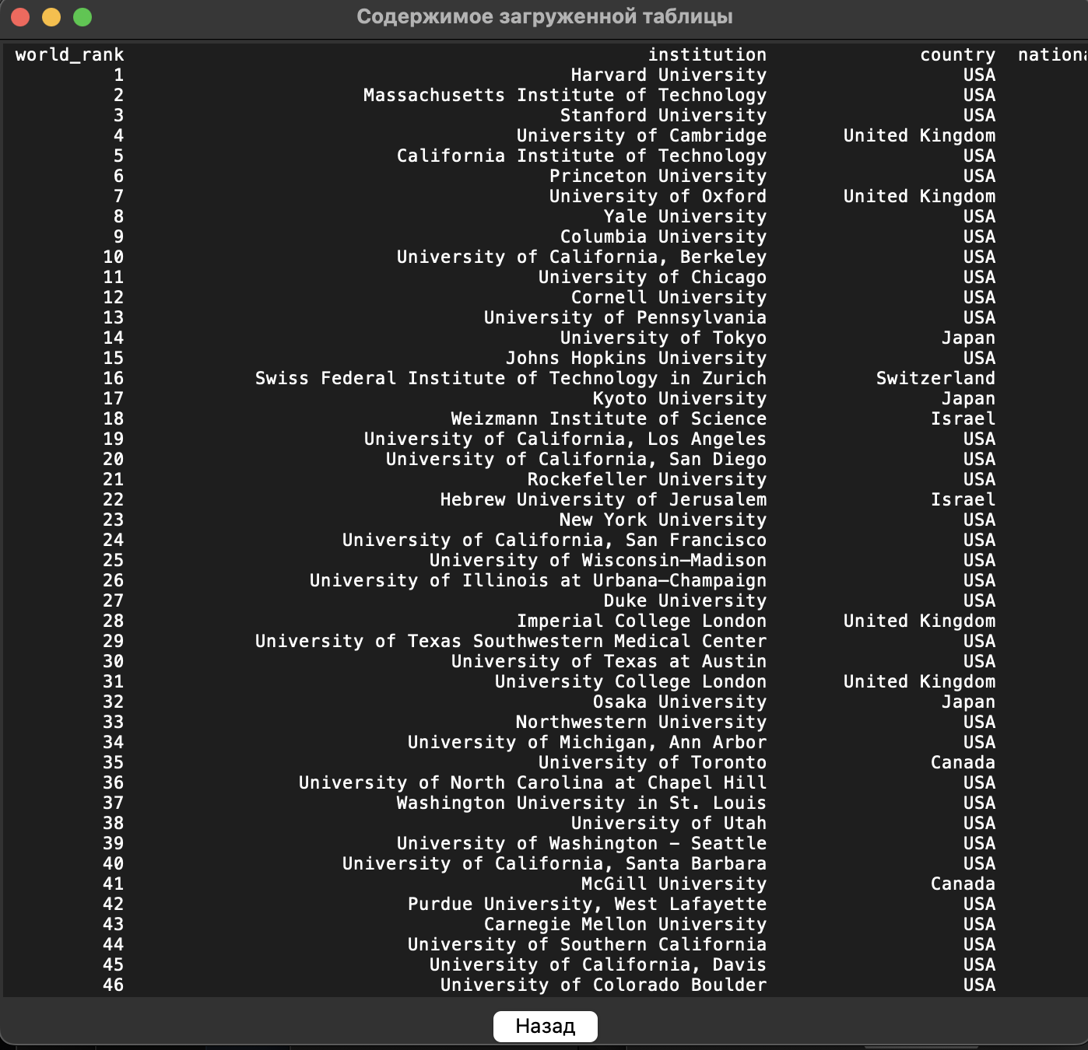

Рис. 4. Таблица

#### Изменить таблицу (рис. 5)

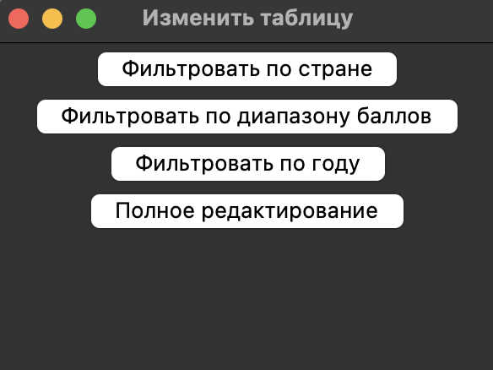

Рис. 5. Изменение таблицы.

##### Фильтровать по стране (Рис. 6)

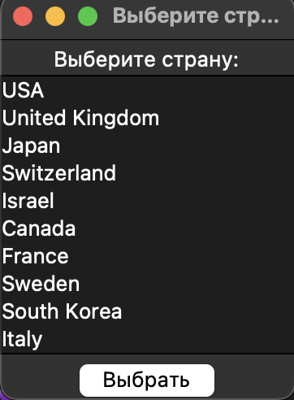

Рис. 6. Фильтр по стране

После выбора страны, программа сохраняет полученную отфильтрованную таблицу

##### Фильтровать по диапазону баллов.

Пользователь вводит значения минимального и максимального балла, после чего выводится таблица с данным диапазоном баллов. (рис. 7)

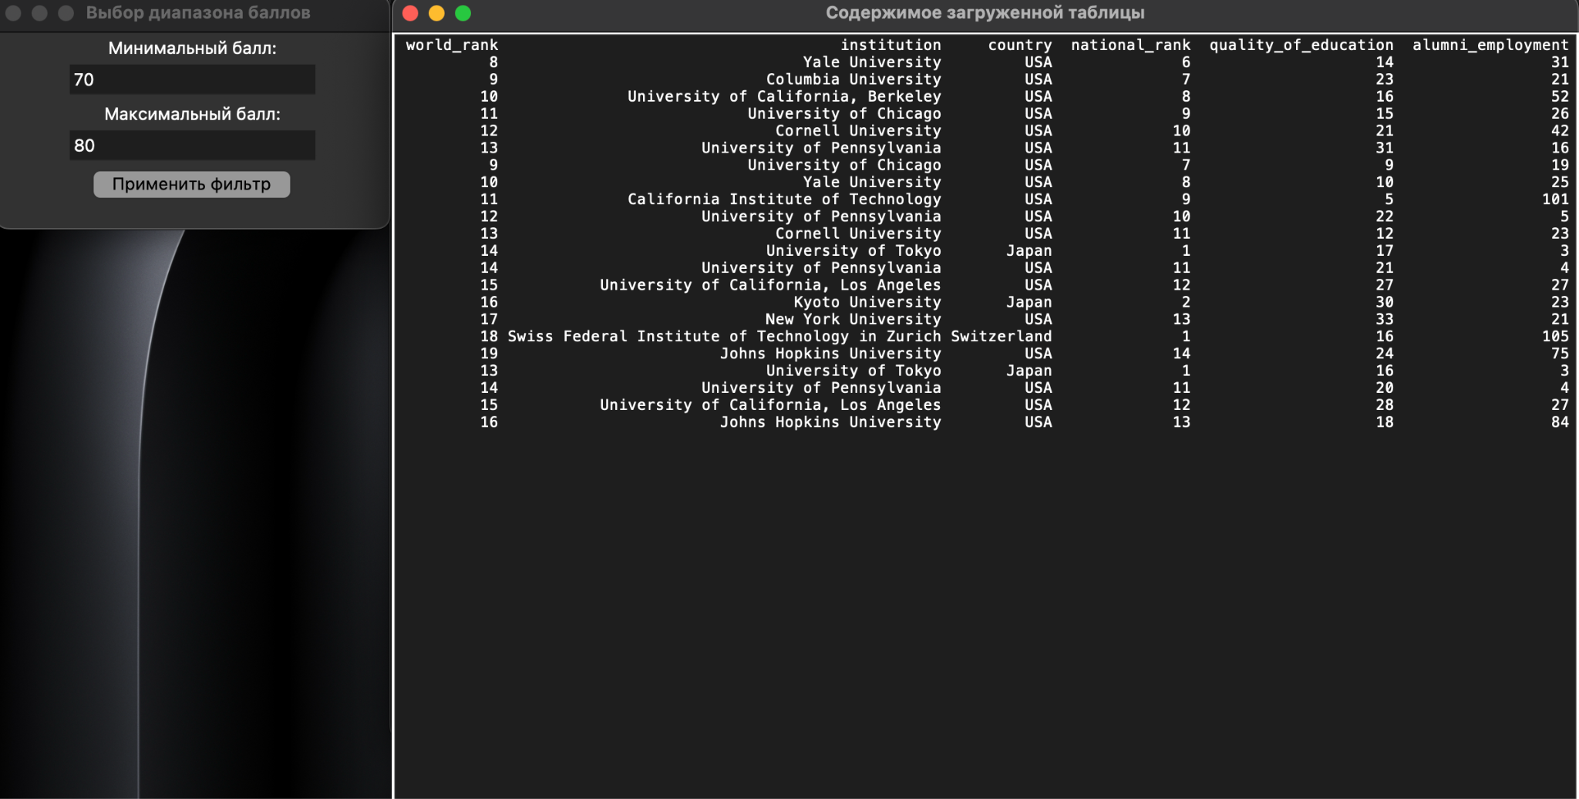

Рис. 7. Содержание таблицы.

##### Фильтровать по году.

Пользователь выбирает год, по которому происходит фильтрация данных. После выбора года, полученная таблица сохраняется (рис. 8)

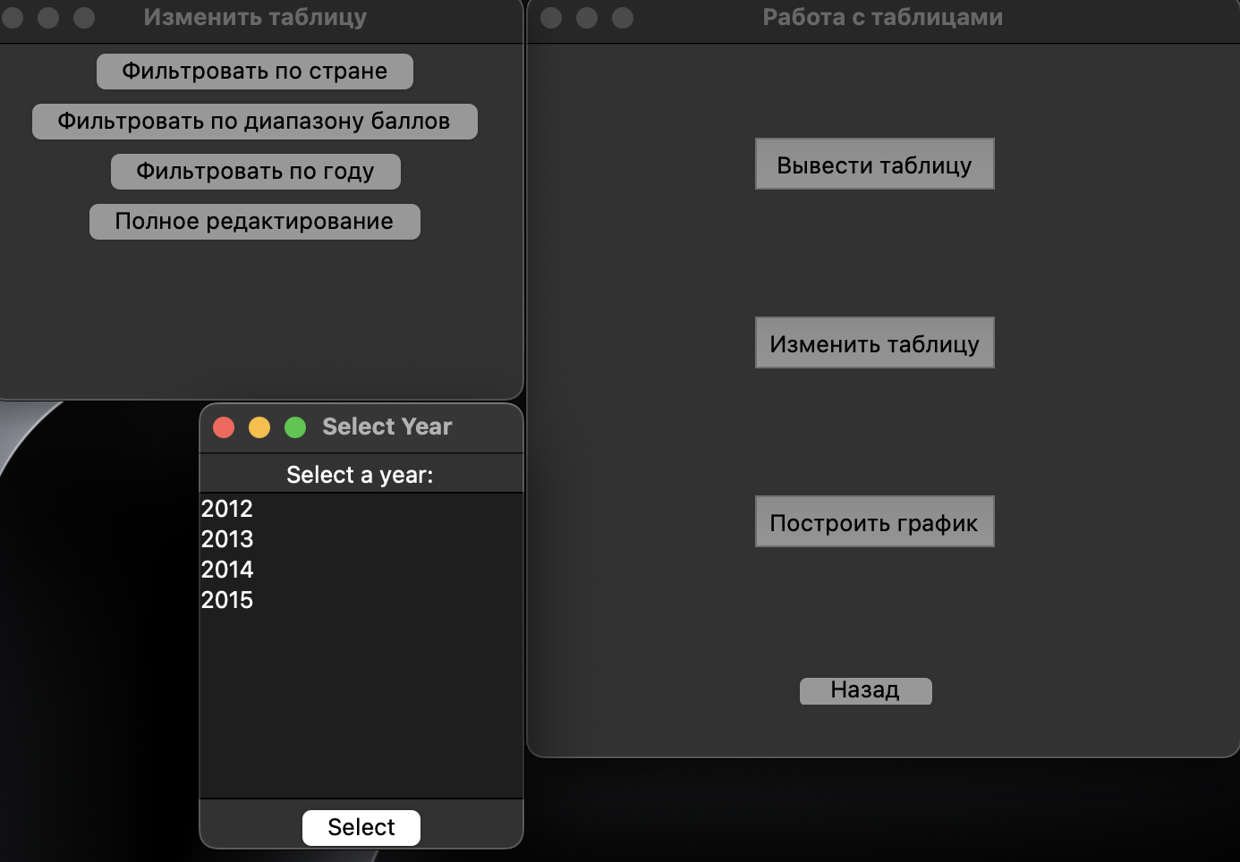

Рис. 8. Выбор года.

##### Полное редактирование.

Выводится таблица, которую можно изменять. После редактирования, программа предлагает ввести название таблицы и выбрать путь для сохранения. (рис. 9)

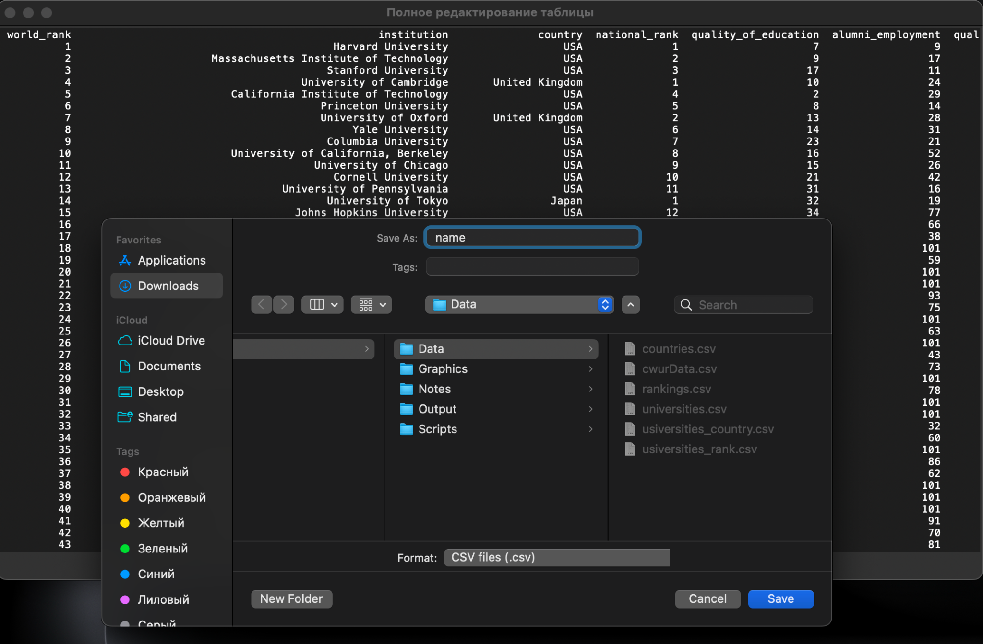

Рис. 9. Сохранение отредактированной таблицы.

#### Построить график (рис. 10)

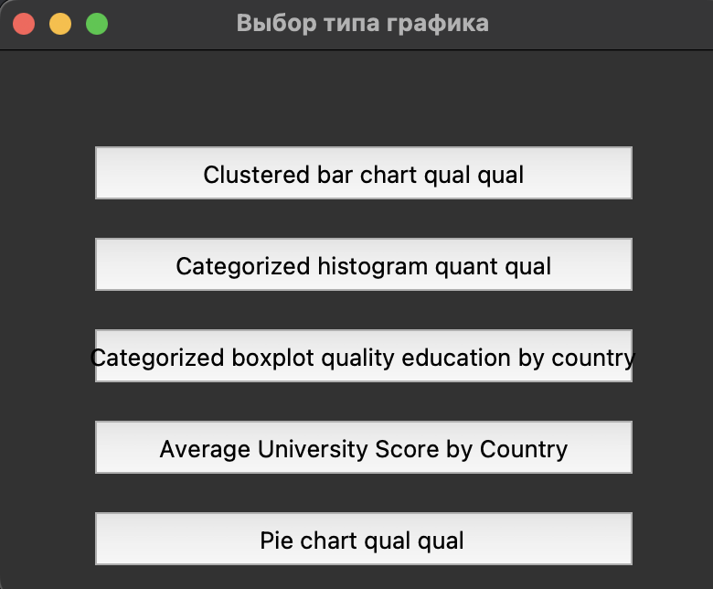

Рис. 10. Выбор типа графика.

##### Clustered bar chart qual qual.

Построение кластеризованной гистограммы зависимости количество университетов от страны (рис 11).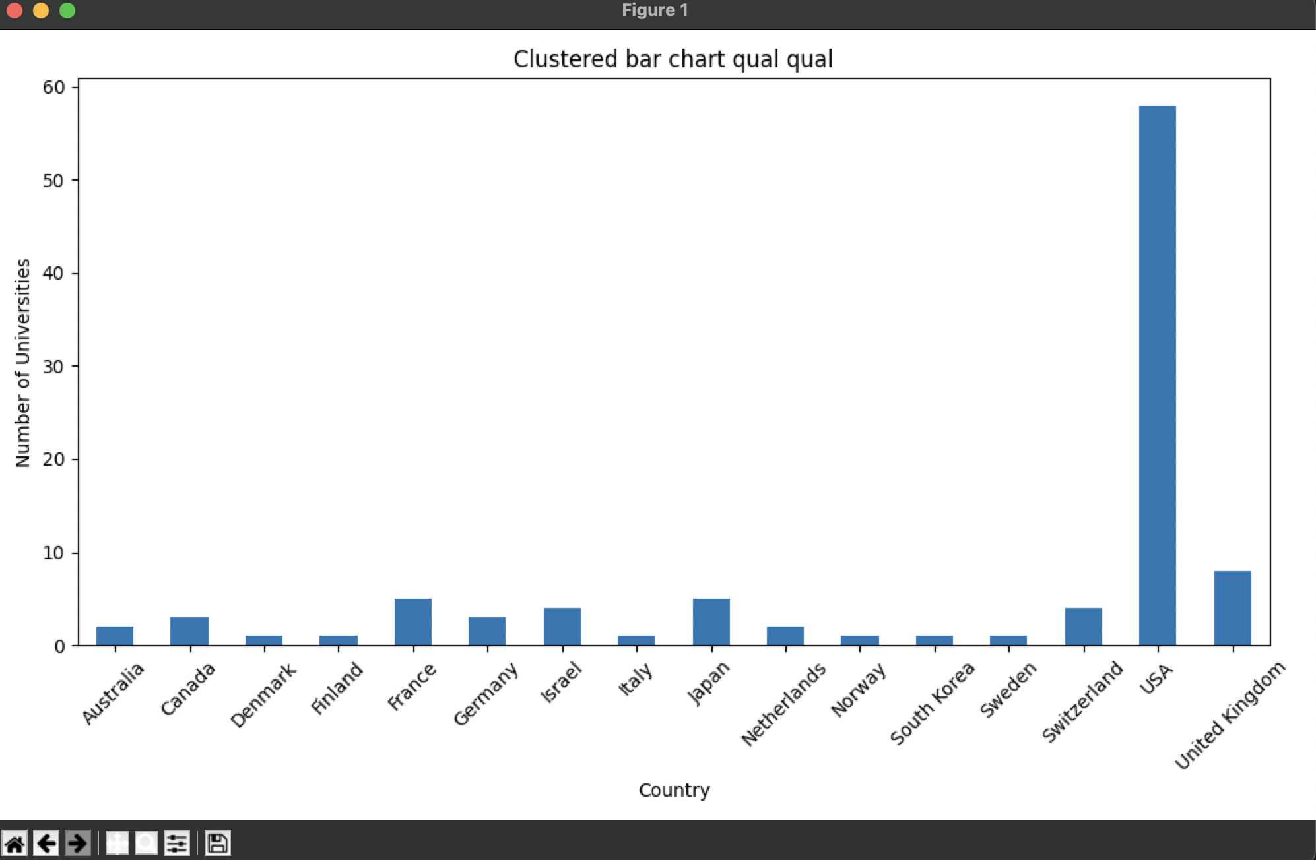

Рис 11. Clustered bar chart qual qual

##### Categorized histogram quant qual.

Построение кластеризованной гистограммы зависимости частоты от рейтинга. (рис. 12)

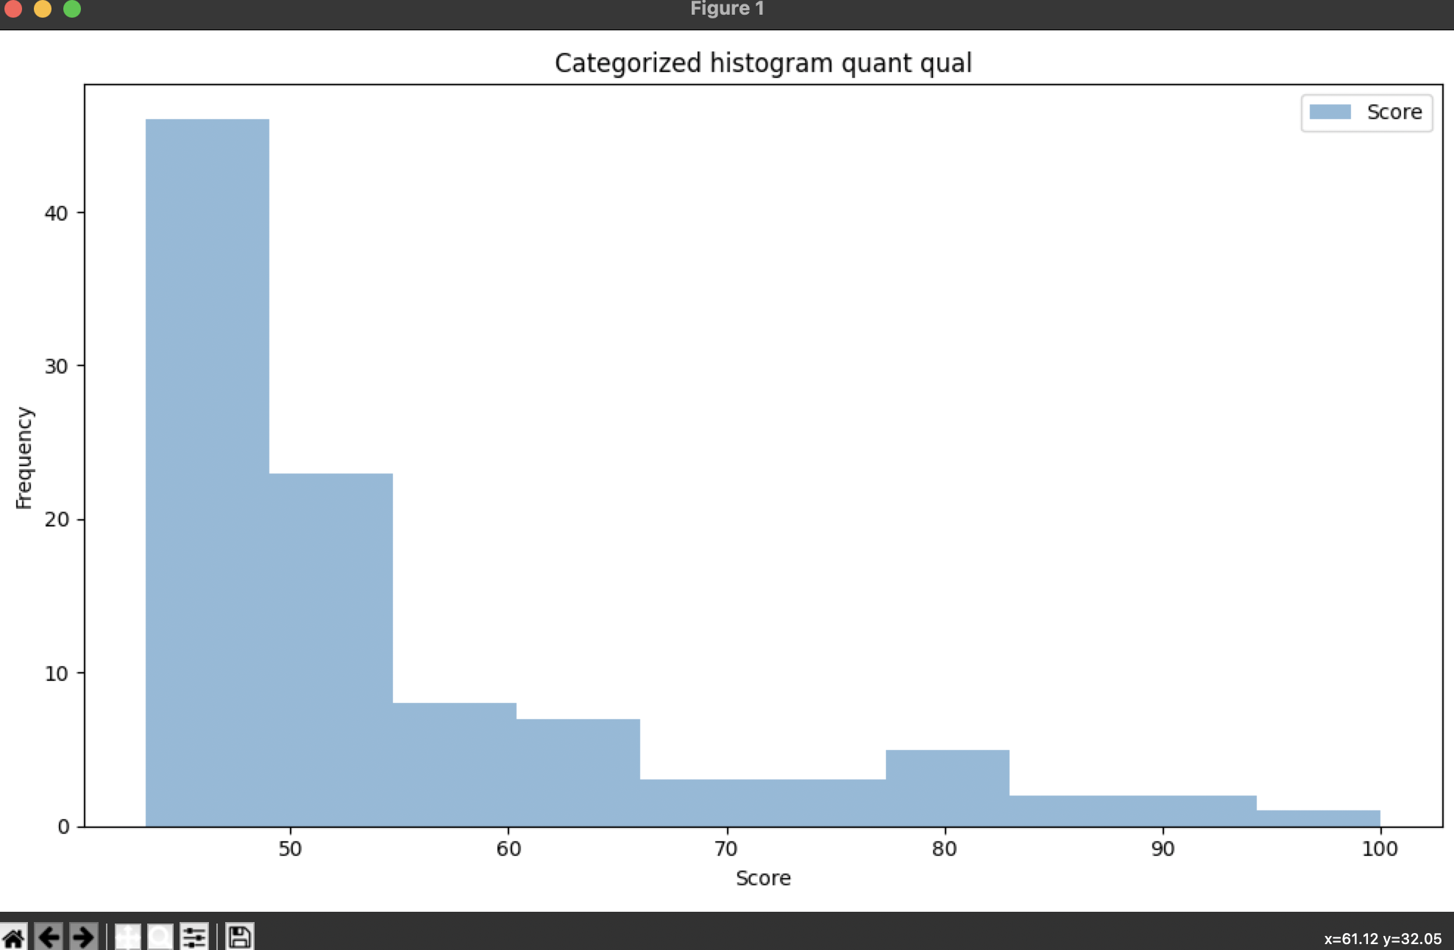

Рис. 12. Categorized histogram quant qual

##### Categorized boxplot quality education by country (Рис. 13)

Рис. 13. Categorized boxplot quality education by country

##### Average University Score by Country. (рис. 14)

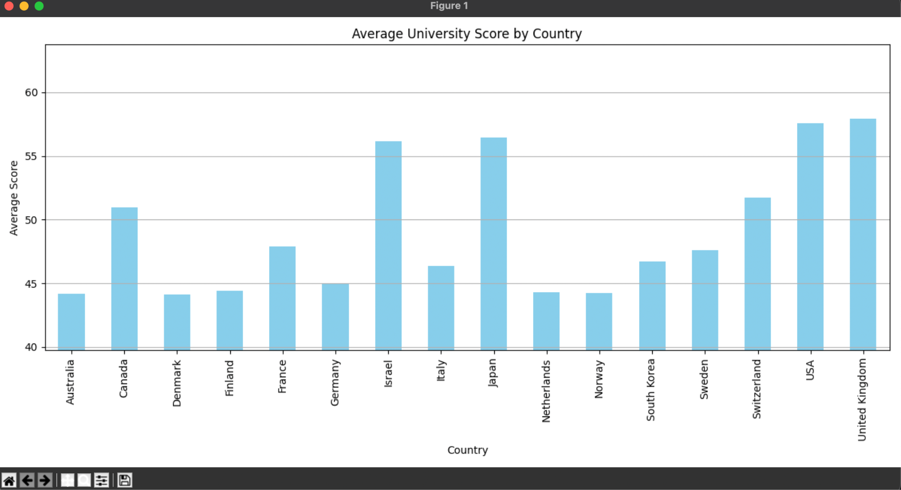

Рис. 14. Average University Score by Country

##### Pie chart qual qual (Рис. 15)

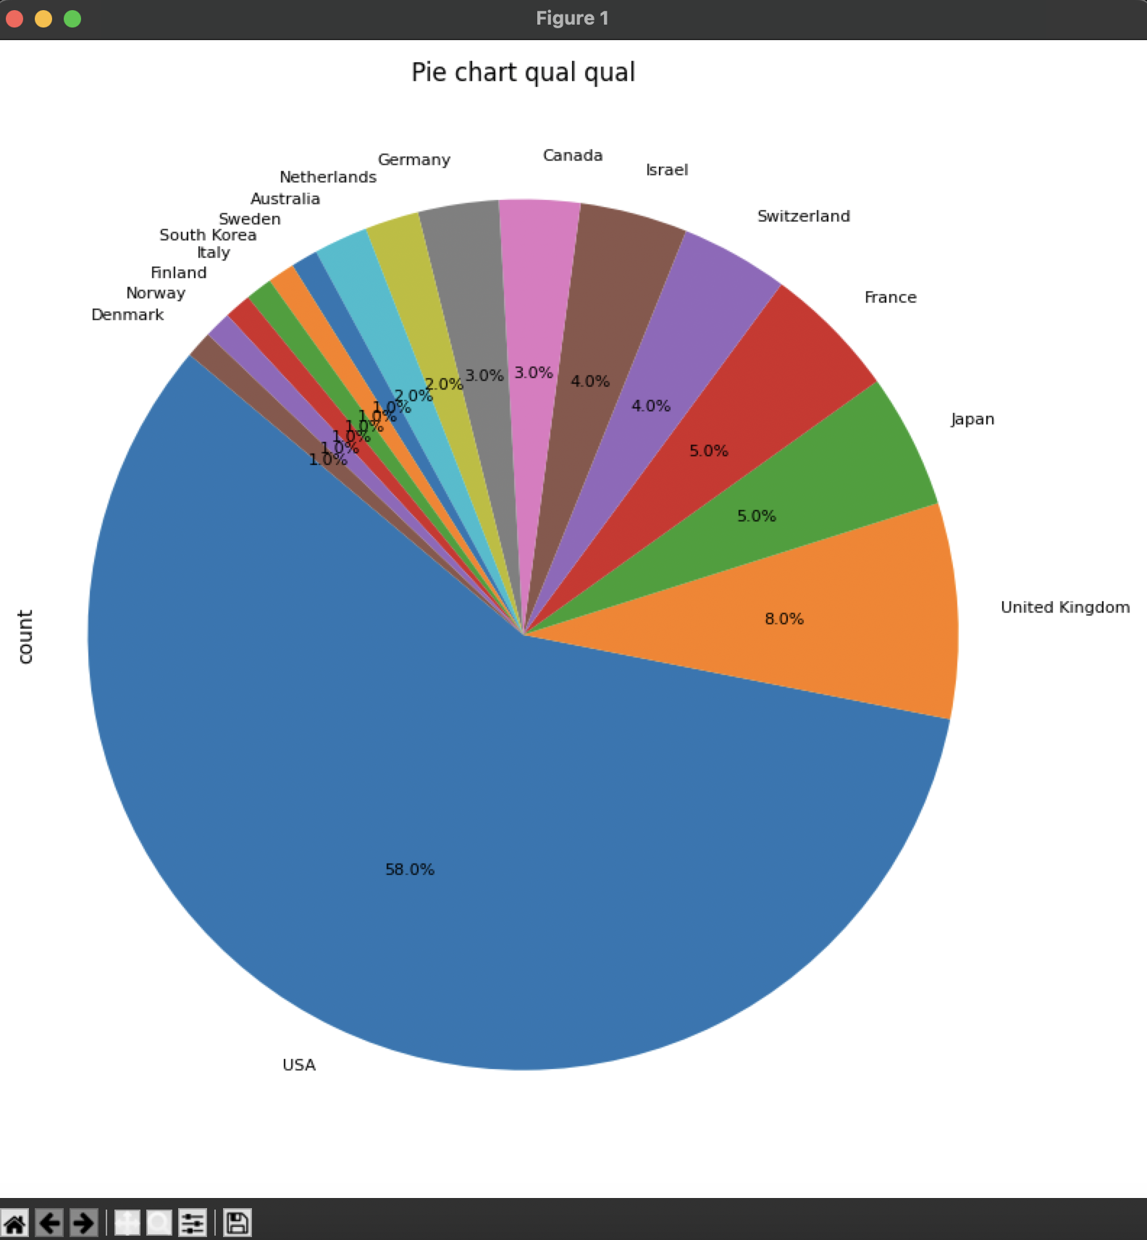

Рис. 15. Pie chart qual qual

#### Каждый график можно удобно изучить с помощью соответствующих кнопок (Рис. 16)



Рис. 16. Настройки

##### Reset original view.

Сбрасывает настройки к стандартным

##### Back to previous view.

Отменяет последнее действие

##### Forward to next view.

Возвращает последнее отмененное действие

##### Left button pans, Right button zooms x/y fixes axis, CTRL fixes aspect.

При нажатии ЛКМ, перемещает изображение. При нажатии ПКМ, изменяет масштаб графика.

##### Zoom to rectangle x/y fixes axis.

Приближает график к выделенной области.

##### Configure subplots.

Изменяет параметры графика (Рис. 17)

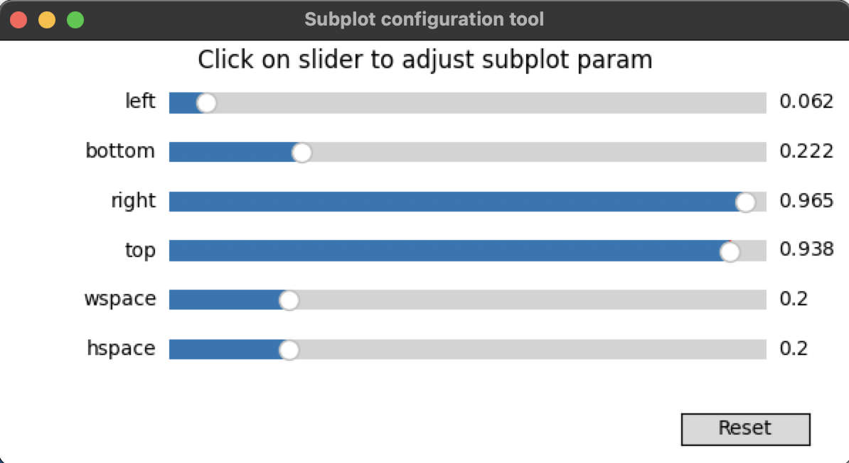

Рис. 17. subplot configuration tool

##### Save the figure.

Сохраняет график в указанный пользователем путь.

### 4. Авторы

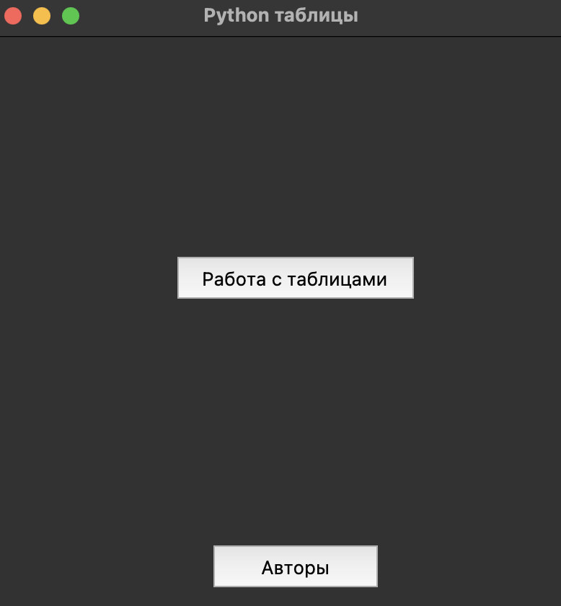

Рис. 18. Python таблицы

После нажатия на кнопку «Авторы», программа выведет на экран пользователя следующее окошко (рис. 19)

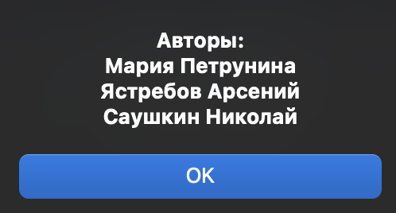

Рис. 19. Авторы